# Rapport om gruppearbeid, skrevet av Patrick Gilstad, Joachim Engebretsen & Magne Flåskjer

# Link: <http://ask.hiof.no/~joachie/webutvikling/haldenkanalen/>

Link til Git: https://github.com/Nimrodel7/Oblig2-web

## Om å jobbe i gruppe

Gruppearbeidet var givende og morsomt, spesielt utfordrende var introduksjonen av Git & Github.

Vi bestemte oss for å lage egne stylesheets fra bunnen av, istedenfor å benytte Twitter Bootstrap e.l. Det gjorde vi fordi vi ville bygge en nettside ”fra bunnen” av.

Valget av filtype på ikoner falt på SVG, pga.

* Skalering av siden gjennom breakpoints.
* Filstørrelsen (face.svg er 1kb, .png eller noe annet ville vært større)

Git teknologien har arbeidet for og ”mot” oss, men gjennom prøving og feiling har vi i hvertfall fått en innføring i bruken av det.

Vi synes alle har bidratt tilstrekkelig, men det hadde vært lettere om vi hadde vært bedre kjent med Git.

## Valideringsfeil:

**Galleriet er spesielt, men det har en forklaring : det skyldes at vi ....( fylle ut Patrick ).**

**Css’en validerer fint! 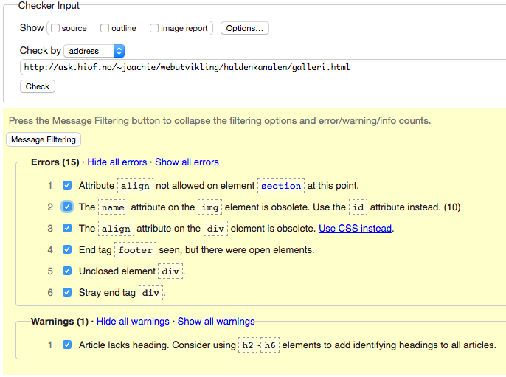Forklaring her: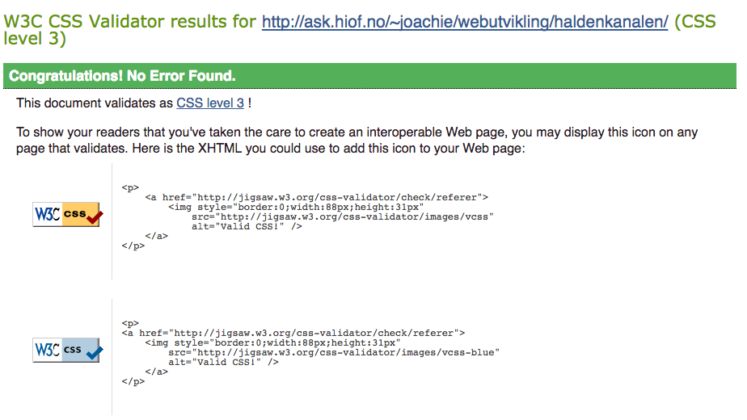Vi sjekket alle CSS, og alt var godkjent. 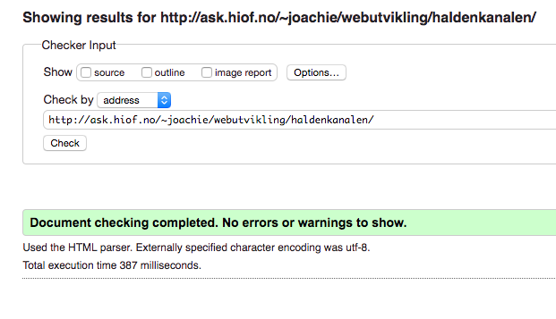Her er screenshot av index.html.**